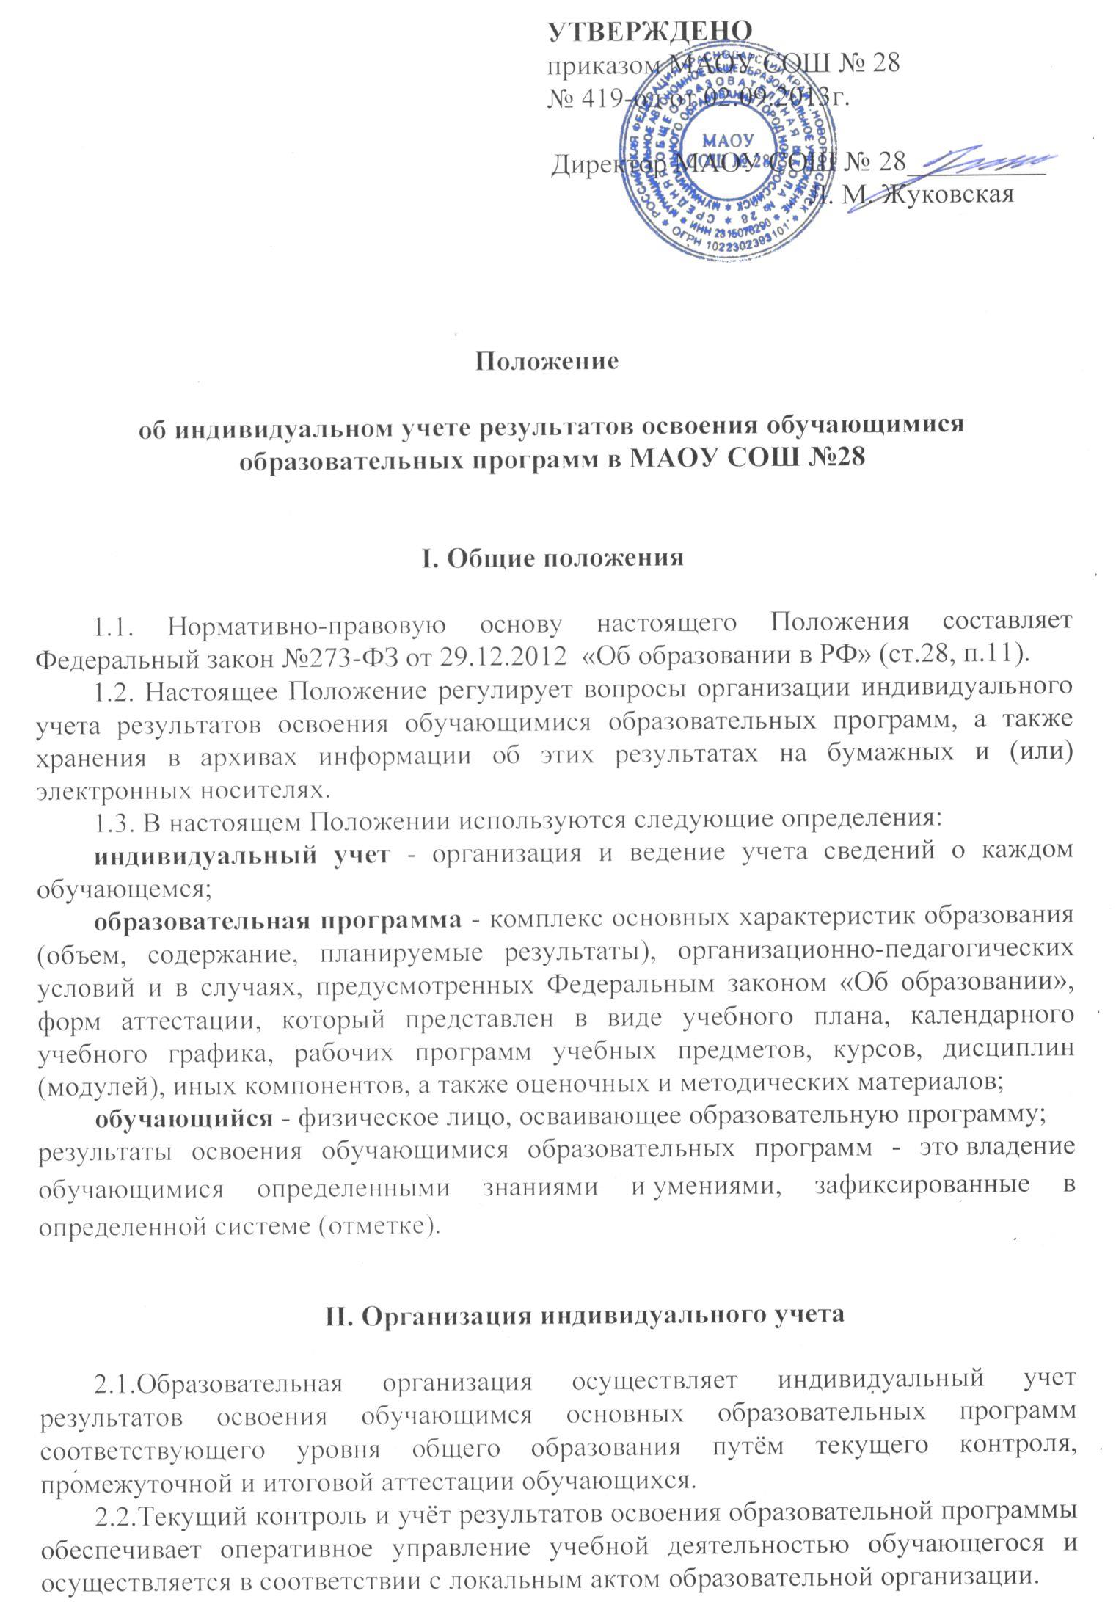.

2.3.Освоение образовательной программы, в том числе отдельной части или всего объёма учебного предмета, курса, дисциплины образовательной программы, сопровождается текущим контролем и промежуточной аттестацией обучающихся, проводимых в формах и в порядке, установленных образовательной организацией.

2.4.Промежуточная аттестация обучающихся регламентируется Федеральным законом №273-ФЗ от 29.12.2012 «Об образовании в РФ» (ст. 58), формы и сроки проведения промежуточной аттестации устанавливаются образовательной организацией и закрепляются локальным актом.

2.5.Итоговая аттестация представляет собой форму оценки освоения обучающимися образовательных программ, является государственной итоговой аттестацией и регламентируется федеральным органом исполнительной власти, осуществляющим функции по выработке государственной политики и нормативно-правовому регулированию в сфере образования.

